Le dernier TP d’InfoEmb :(
Inversion de priorité
Jérôme Skoda <contact@jeromeskoda.fr>
M2 Informatique
6 Decembre 2017
1. Estimations
Initiale: 2h
Réel: 1h40

2. Résultat
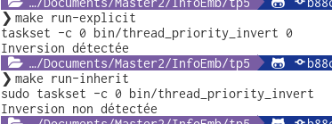

Le résultat est bien celui attendu…
…Formidable…
…Je ne sais pas quoi écrire d’autre.

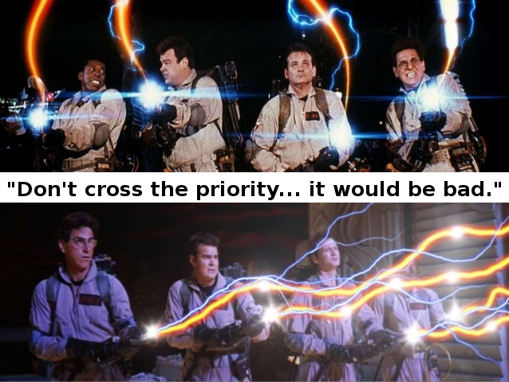

Page 1 / 1

